5 сентября, учебная неделя обучающихся ГКОУ РД «Кизлярская гимназия-интернат «Культура мира» началась с торжественного поднятия государственного флага и исполнения гимна России. После линейки в рамках реализации проекта Минпросвещения России «Разговоры о важном» классными руководителями во всех классах были проведены беседы по соответствующим темам.

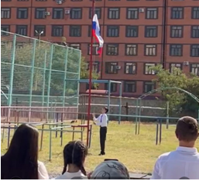

**Поднятие государственного флага.**

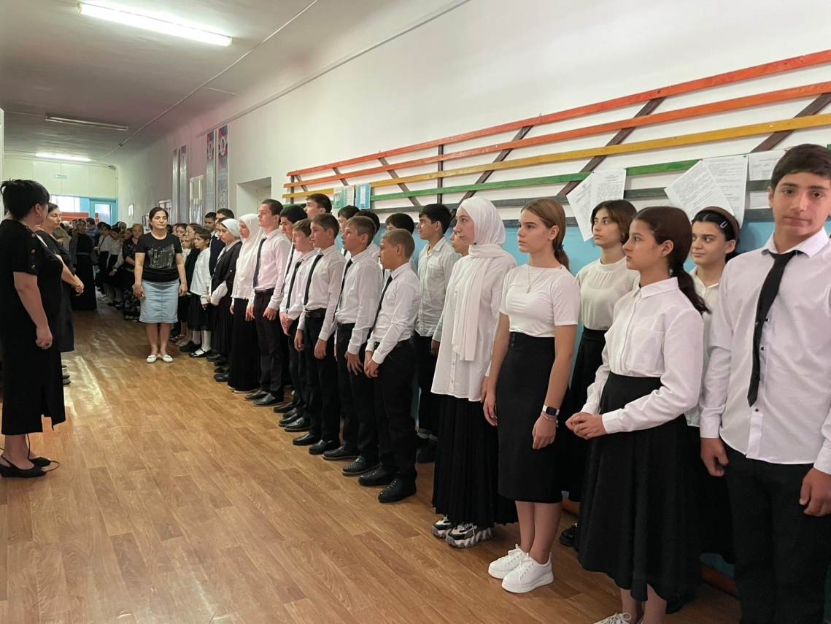

**Линейка. Исполнение гимна России.**

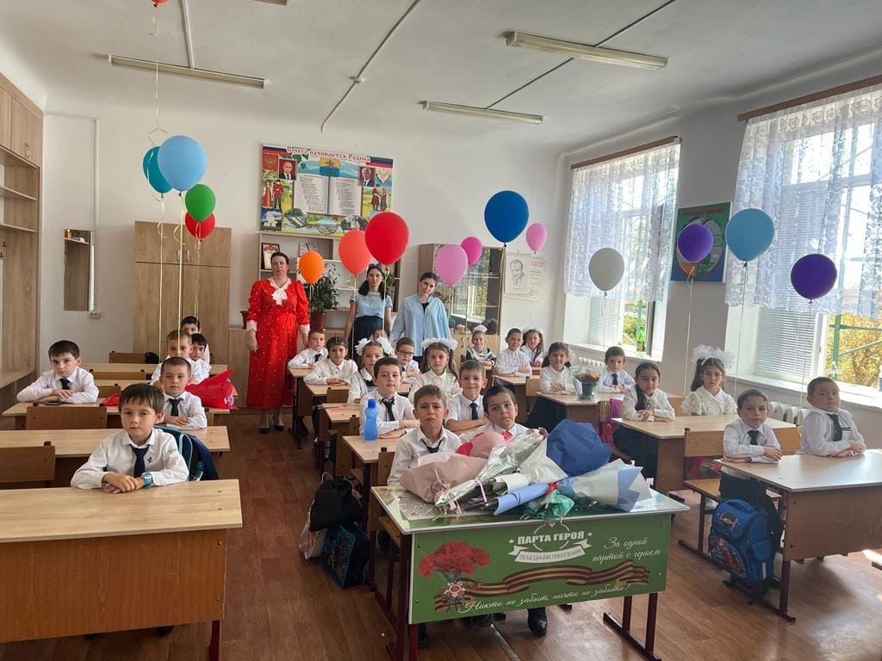

**1б кл. тема беседы: Зачем я учусь? Гугнинская Е.П.**

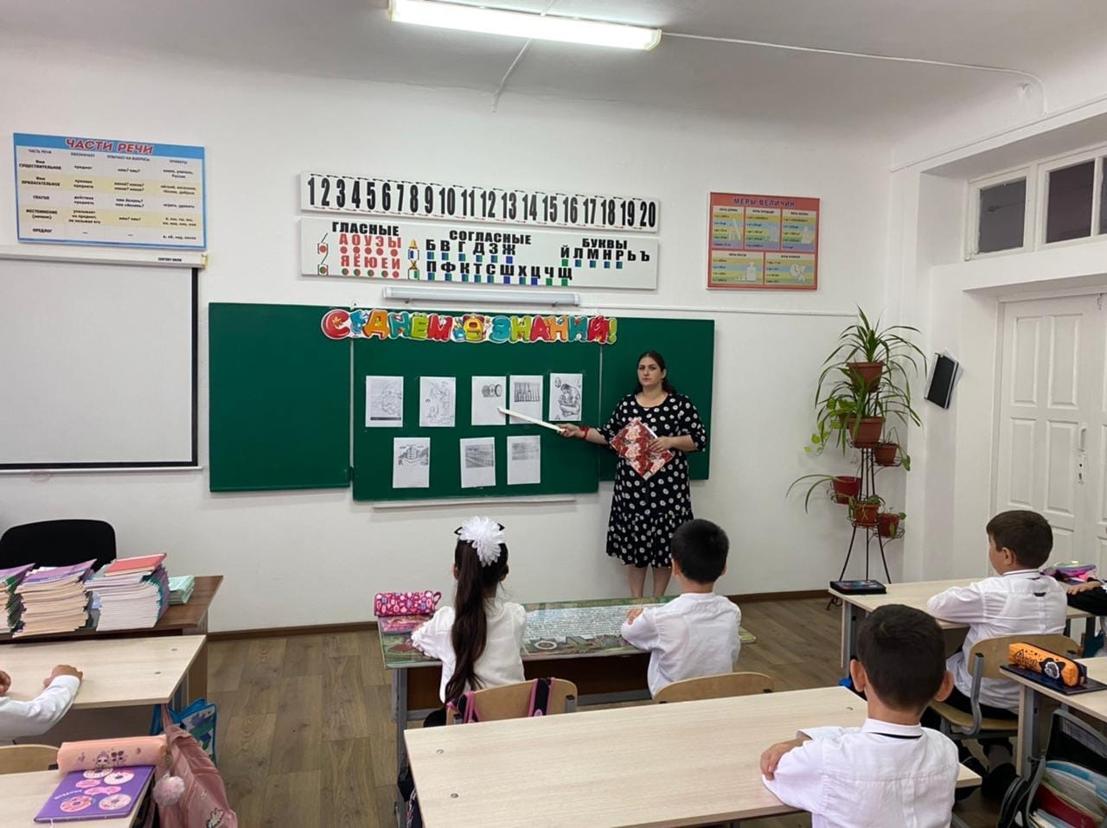

**3б кл. тема беседы: Зачем нам знания? Курбанова Д.А.**

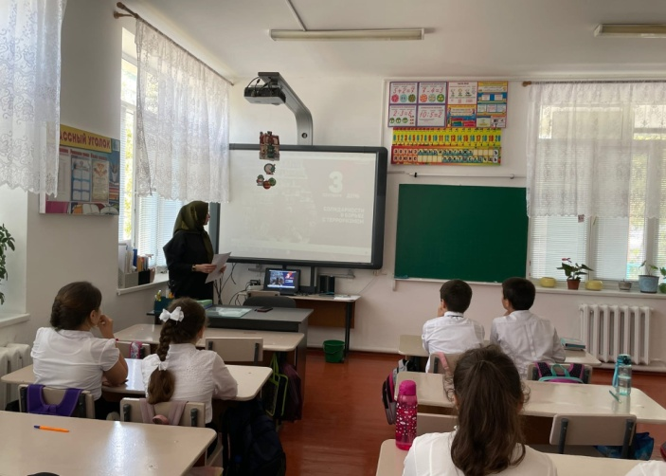

**5б кл. тема беседы: 3 сентября день солидарности в борьбе с терроризмом. Султанбегова Э.М.**

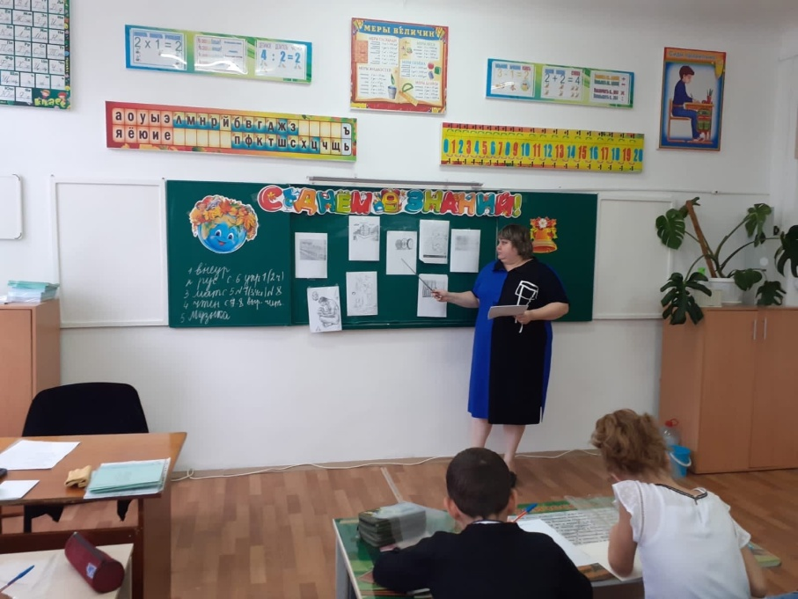

**4б кл. тема беседы: зачем нам знания? Бейрумова Е.А.**

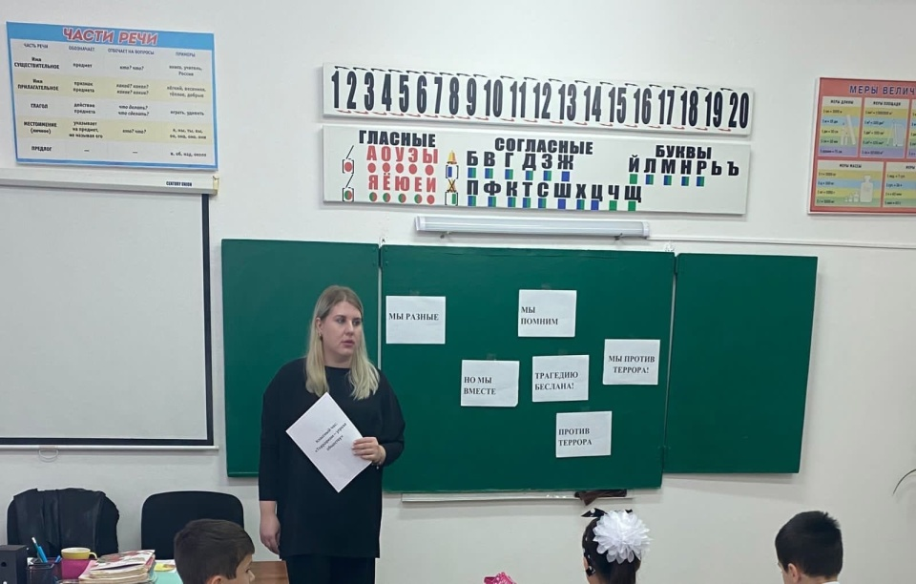  
**3б кл. тема беседы: Мы против террора. Гаджиалиева З.С.**